「請留言」

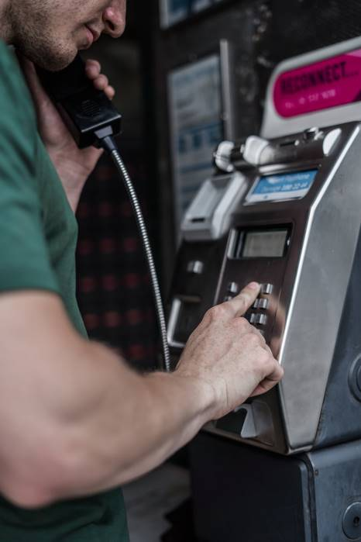

「16668888 請留言」
言必有據
言之成理
如所留言

「請留言」
沙場躍馬執戟
放馬過來 留言或留頭
你的留言將成鑿證
一語成讖

「請留言」
須知意在言外
一言雖難盡
言多必失
廢言免留

「請留言」
語音鏗鏘斬釘截鐵
惴惴然
我無言地再次掛上聽筒

世副 1999.10.15

